گزارشی از تظاهرات آرام در پاریس - 10 اکتبر 2007
به مناسبت پنجمین سالروز جهانی بر ضد مجازات اعدام

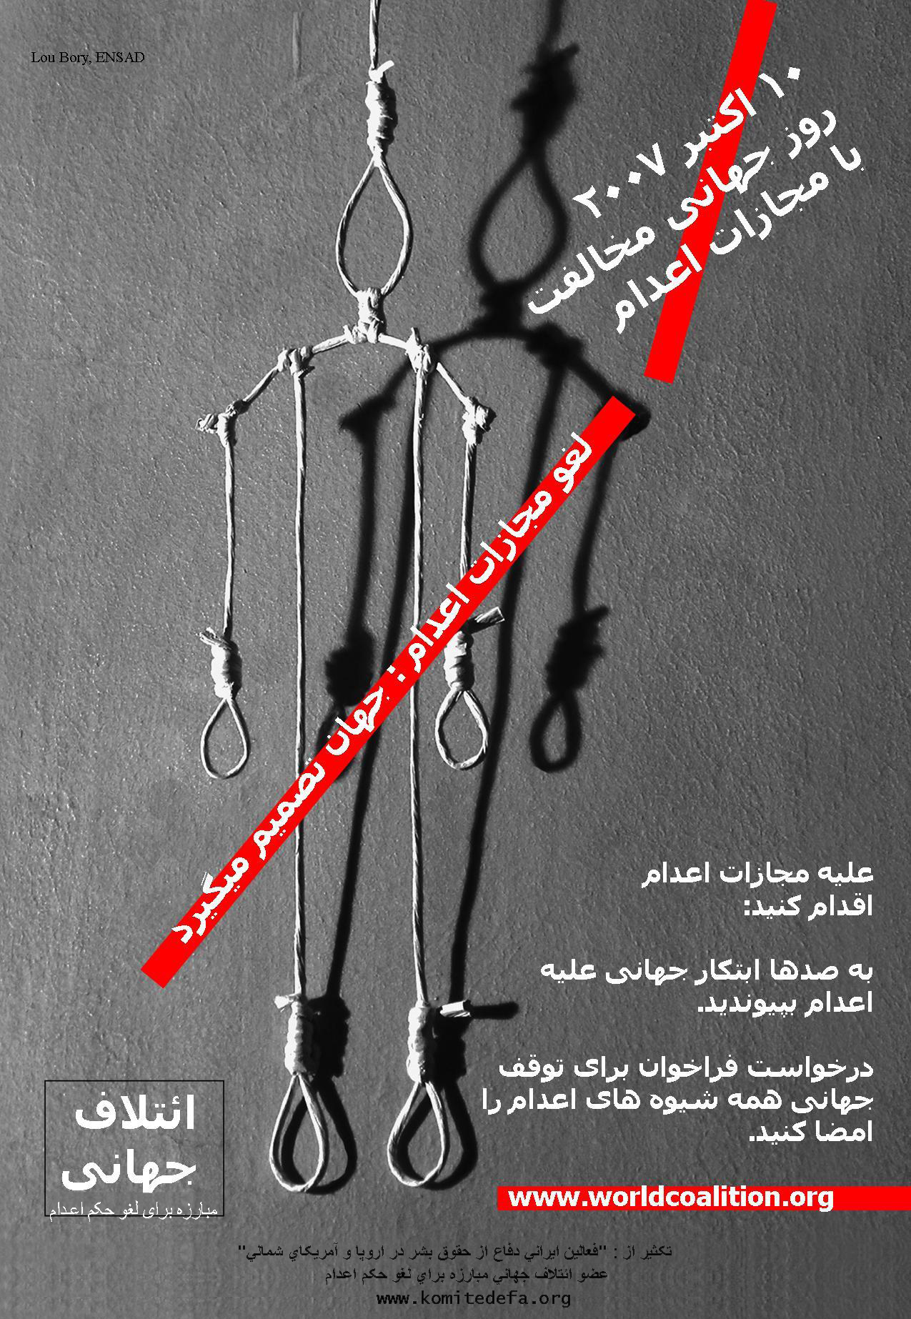 | امسال هدف عمده ١٠ اکتبر روز جهانی علیه مجازات اعدام، فراخواندن دولت های جهان برای دادن رای مثبت به قعطنامه ی مجمع عمومي سازمان ملل برای تعليق بين المللي مجازات اعدام بود | 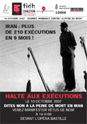

چهارشنبه 10 اکتبر (18 مهر)، ده ها تن از فرانسویان و ایرانیان مقیم پاریس با لباس سیاه و به نشانه عزاداری در یک گردهمایی در مقابل اپرای باستیل شرکت نمودند.

دار زدن در معابر عمومی در ایران در این تظاهرات به نمایش درآمده شد.

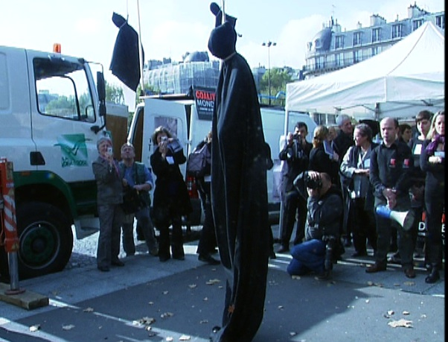

این تظاهرات به دعوت سازمان های : "همگی بر ضد مجازات اعدام" ECPM، ائتلاف جهانی بر ضد مجازات اعدام، سازمان مسیحی مبارزه برای لغو شکنجه و اعدام ACAT، فدراسیون بین المللی جامعه های حقوق بشر FIDH، جامعه حقوق بشر فرانسه LDH، گزارشگران بدون مرز RSF و جامعه دفاع از حقوق بشر در ایران LDDHI انجام گرفت.

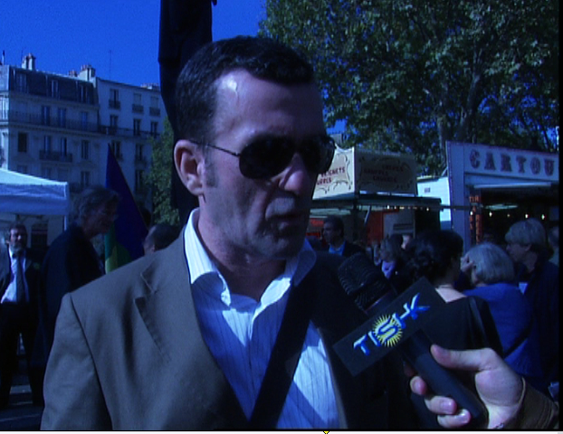 | 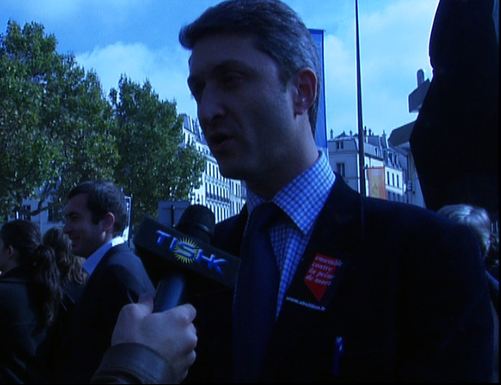
ریشار سدییو Richard Sédillot وکیل و دبیر کل سازمان همگی بر ضد مجازات اعدام وعضو هییت اجرایی ائتلاف جهانی بر ضد مجازات اعدام* | اریک برنارEric Bernard وکیل و دبیر کل اسبق سازمان همگی بر ضد مجازات اعدام

در این تظاهرات، دبیر کل حزب سبزهای فرانسه و تعدادی از نمایندگان وشهر داران این حزب، نماینده حزب سوسیالیست های فرانسه، نماینده Tjenbé Rèd سازمان همجنسگرایان شرکت نمودند.

* ائتلاف جهانی بر ضد مجازات اعدام مرکب از بیش از 60 سازمان غیر دولتی، وکلای دادگستری، سندیکا و ارگان های محلی در سراسر جهان میباشد. هدف نهایی این ائتلاف جهانی بدست آوردن الغای مجازات اعدام در کشورهایی که این حکم رایج است میباشد.

